# 5

# Важность внедрения программного обеспечения для телемедицины

В настоящее время во многих странах широко применяется телемедицина, позволяющая получить надлежащую медицинскую помощь без физического посещения больницы. Такая методика набрала большие обороты и на рынке появилось множество компаний с данным направлением. Однако телемедицина, как и все остальные предприятия в интернете, требует постоянного внедрения нового и обновления старого программного обеспечения. Разрабатывать платформу самостоятельно или с помощью фрилансеров не самое рациональное решение, намного экономнее и оперативнее с задачей справятся специализированные [telemedicine app development company](https://riseapps.co/telehealth-app-development-company/).



## Какие бывают разновидности программного обеспечения для телемедицины

Для успешного ведения компании по телемедицине важно обеспечить высококачественное взаимодействие между медиками и клиентами. Экономия на любом из этапов может повлечь за собой малый процент успешно поставленных диагнозов, что однозначно приведет к снижению репутации организации. Чтобы снизить вероятность любых ошибок, вам необходимо обратить внимание на следующие виды программного обеспечения:

1. Видеоконсультации в реальном времени: позволяют контактировать специалистам с клиентами, в том числе проводить осмотры, так что качество соединения и оборудования должно находится на высоком уровне;
2. Изучение медицинской информации пациента: подойдут для быстрого и удобного обмена историей заболеваний и анализов клиента, дабы определить наиболее правильный диагноз и курс лечения;
3. Удаленное наблюдение за состоянием здоровья: помогает отслеживать сведения о текущем самочувствии пациента в режиме реального времени, что достигается за счет применения датчиков и различных устройств;
4. Официальные электронные записи и рецепты: существенно упрощают процесс лечения пациентов благодаря ведению электронной медицинской документации и выписывания рецептов в удаленном режиме;
5. Платежные системы и касса оплаты: делает возможным оплату за предоставленную консультацию и услуги непосредственно на веб-сайте платформы.

Перечисленный функционал телемедицины является далеко не полным, так как в ходе изменения различных тенденций пациенты могут нуждаться в новых решениях. В наше время технологии развиваются крайне быстро, так что уже сейчас некоторые организации во всю используют искусственный интеллект и прочие наработки. Поэтому важно не только разработать качественную площадку, но и регулярно мониторить действия конкурентов, не забывая радовать посетителей приятными купонами и прочими подарками.

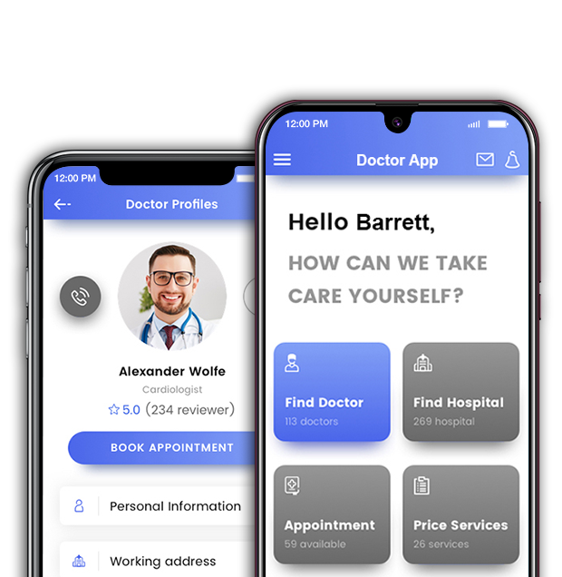

## Почему нельзя экономить на программном обеспечении для телемедицины

Не редко начинающие предприниматели при создании собственной платформы телемедицины акцентируют денежные вложения лишь на профессиональных врачей. Однако такая политика не совсем рациональна, ведь программное обеспечение, надежность сайта и прочие технические аспекты играют не менее важную роль. В случае каких-либо неполадок вы не только потеряете потенциальную прибыль и клиентов, но и подвергнитесь негативным отзывам от нуждающихся людей. Поэтому лучше всего избежать экономии на программном обеспечении и равномерно разделись капитал между всеми задачами. Если доступные финансы сильно ограничены, тогда попробуйте отказаться от услуг частных работников и связаться со специализированными организациями по разработке ПО для телемедицины.

<https://text.ru/antiplagiat/6645f108b0f83>